- Визначення і постановка задачі синтезу САУ
Подамо специфікацію задачі синтезу
дано: математична модель об’єкта
вимоги до системи
- якість регулювання, тобто точність, швидкодія та інше
- техніко-економічні характеристики – вага, енергоспоживання, надійність, вартість та інше.
знайти: математичну модель регулятора, потрібні характеристики реалізуємих вимірювачів та виконавчих елементів (сенсорів та актуаторів), так щоб задовольнилися усі вимоги до системи.
Під терміном “реалізуємий” мається на увазі пристрій, який можна виготовити або замовити.
Подивимось на схему типової САУ:
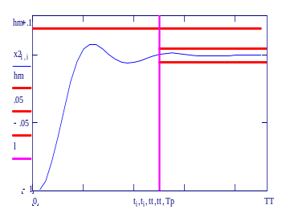

Об’єкт

Пpивод

Регулятор
Вимірювачі
Вимоги до якості регулювання
Вимоги до витрат на реалізацію САУ

Задача синтезу – для заданого об’єкта визначити математичну модель (рівняння регулятора) та підібрати приводи та вимірювачі, так щоб задовольнити вимогам до якості регулювання і витрат на реалізацію (вага, енергоспоживання, вартість системи. Вартість експлуатації...).
Сьогодні типова задача синтезу змінилася – характеристики приводів та вимірювачів відомі – вони просто вибираються з широкої гами високоякісних стандартних пристроїв. Не є проблемою реалізація регулятора – це теж стандартна плата з мікро контролером та інтерфейсами. Треба тільки синтезувати алгоритм (закон) управління. Програма, що реалізує алгоритм створюється автоматизованою системою проектування.
Але в типових задачах синтезу САУ характеристики об’єкта не є повністю відомими. Причина цього – усі “зручні” об’єкти вже автоматизовані, зостались не дуже “зручні”. Як можемо бачити з цієї схеми, центром проектування сучасної САУ є саме синтез регулятора.

Об’єкт

Пpивод

Регулятор
Вимірювачі
Фактично треба розробити програму для мікроконтролера
Характеристики об”єкта не повністю відомі. Вони змінюються
Привод і вимірювачі вибираються із ряду стандартних пристріїв

Розглянемо ще один аспект синтезу САУ – оптимізацію. Деякі вимоги задаються у виді обмежень:
V < Vdopust Vj = 0
А деякі у виді:
K→ min або K→ mах.
Такі обмеження називаються критеріямиБ цільовими функціями, вони є функціями параметрів САУ. За рахунок вибору параметрів САУ необхідно мінімізувати (або максимізувати) ці критерії, при умові, що усі обмеження задовольняються.
Зауваження. Там, де це узгоджено із здоровим глуздом, можна використовувати нечіткі обмеження – це полегшує розв’язання оптимізаційної задачі. Наприклад, для підсистеми стабілізації висоти головки зчитування з компакт диска обмеження 0 < h – (висота головки над диском) – повинно бути дуже чітким – при 0 ≤ h буде пошкоджено диск і головку. Для підсистеми позиціонування головки над заданим треком обмеження -dop < Δd < dop можна зробити нечітким – при його незначному порушенні просто погіршиться якість зчитування, але катастрофи не буде.
Оптимізацій ні задачі синтезу та оптимальні САУ ми будемо розглядати детально у другій частині курсу.
Підведемо підсумки розгляду задачі синтезу і подамо її стисле формулювання.
Дано: 1) об’єкт + вимірювачі + виконавчі пристрої = незмінна частина САУ (дифрівняння, передаточні функції)
2) вимоги: - обмеження;
- критерії і цілі оптимізації.
Потрібно: отримати алгоритм або рівняння, або передаточну функцію регулятора, що може бути реалізований доступними технічними засобами і задовольняє усім вимогам.

1.1. Класифікація критеріїв оптимізації САУ
Термін критерій настільки широко вживається, що фактично втратив смисл. Ми визначаємо критерій як числову міру для визначення відношення переваги або ранжування альтернативних варіантів САУ.
Слід пам’ятати одне важливе обмеження критеріальних мір. Розглянемо його на прикладі: для САУ1 критерій К1 = 10, для САУ2 відповідно К2 = 20, ціль оптимізації К→ max. Можна стверджувати, що САУ2 краще САУ1, але в загальному випадку не можна говорити, що САУ2 вдвічі краще САУ1 (К2/К1=2).
Критерій є функцією або функціоналом від параметрів САУ. В цьому аспекті критерії поділяють на локальні та інтегральні:
Локальний критерій: G(X(tk)) – функція координати об’єкта управління взятої в певний момент часу. Наприклад, помилка попадання для ракети в момент падіння її на землю.
Інтегральний критерій: ∫F(X(t),t)dt – інтеграл (або сума для дискретних систем) від координати об’єкта. Наприклад, усім відома інтегральна квадратична помилка в перехідному процесі.

Розглянемо типові критерії, що використовуються для синтезу САУ.
Локальні критерії (за традицією їх означають G() )
Тривалість перехідного процеса
G1() = Тр
Викид (максимальне перерегулювання)
G2() = max(X(t)-Xзадане) = hm
Усталена помилка (після закінчення перехідного процесу)
G3() = (X(Тр)-Xзадане)
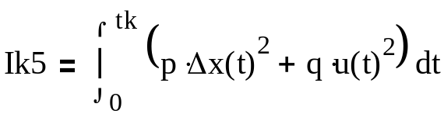
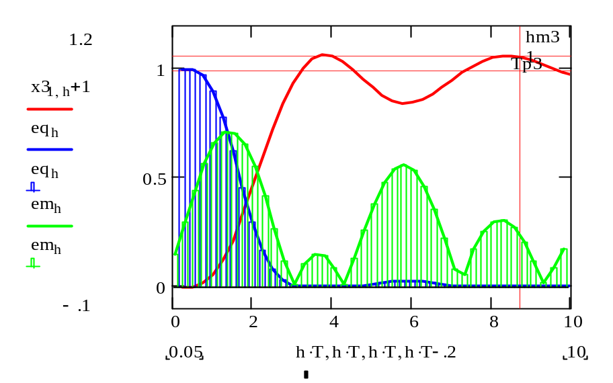
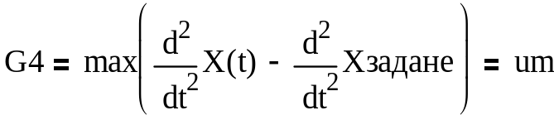
Максимальне прискорення
Δx²
|Δx|*t
Цей критерій застосовується для САУ об’єктами, що не допускають великих навантажень.

Інтегральні критерії
Інтегральна квадратична похибка. Цей критерій дуже часто використовується в наукових працях і підручниках. Головна причина такої популярності в тому що похідна від підінтегрального виразу – лінійна функція змінної що регулюється. Більш реалістичним є критерій - інтеграл від зваженого зваженого модуля помилки. Але він не дає аналітичних розв”язань оптимізацій них задач. Запишемо вирази для цих критеріїв.

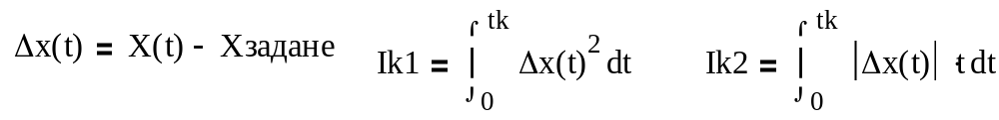
Щоб зрозуміти різницю між критеріями, побудуємо типові графіки для підінтегральних виразів:

Як видно з графіка, в критерії зваженого модуля помилки (англійський термін для таких критеріїв – “функція штрафа”) більша вага дається пізнім помилкам – саме такі помилки є небажаними для САУ. Бачимо також, що процес задовільний по одному критерію є незадовільним по іншому.На практиці використовуються такі критерії:
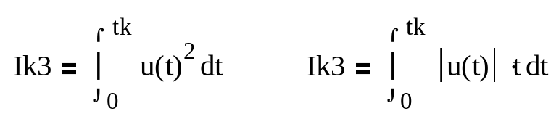
Критерій Ik3 є оцінкою енергії витраченої на управління. Розглянемо електродвигун як виконавчий елемент. Потужність його буде
W = I*U = U²/Rя , де
U – напруга, Rя – опір обмотки якоря. Тобто, якщо U є управлінням, то критерій Ik3 – інтеграл від потужності є роботою витраченою на управління.
Критерій Ik4 є оцінкою розходу робочого тіла витраченого на управління.
Найпростіше – взяти суму цих критеріїв з відповідними ваговими коефіцієнтами. Широко використовується такий узагальнений інтегральний критерій оптимальності САУ:
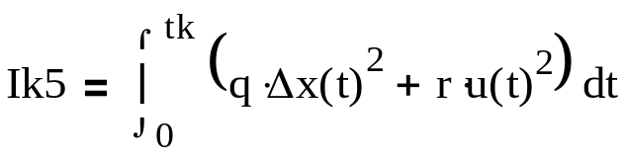
де q і r – вагові коефіцієнти, що вибираються “експертними методами”, тобто чисто суб’єктивно.

1.2. Класифікація методів оптимізації САУ
Методи синтезу САУ залежать від того,
- яку структуру закону управління ми задаємо, - лінійний-нелінійний,
неперервний-дискретний-релейний, які вхідні дані ми використовуємо для управління – тільки те, що безпосередньо вимірюється, чи абстрактний вектор стану.
- для якого об’єкту синтезується САУ - лінійного-нелінійного, неперервного-дискретного, стаціонарного-нестаціонарного.
Ми поки розглядаємо тільки неперервні системи і тільки лінійні закони управління
Методи оптимізації класифікуються на:
Приблизні і точні;
Аналітичні і пошукові.
Ви вивчаєте курс “методи оптимізації” та інші, де це розглядається більш детально, а ми на протязі нашого курсу розглянемо методи, що є прикладами названих класів.
Найбільш поширені такі методи синтезу:
- Метод логарифмічних амплітудно-частотних характеристик.
- Метод зворотних частотних характеристик.
- Метод кореневих годографів.
4. Управління по вектору стану. Метод стандартних коефіцієнтів.
5. Оптимізацій ні методи синтезу. Сюди відносяться варіаційне обчислення, метод принципу максимуму, метод динамічного програмування.
6. Пошукові методи синтезу. Суть цієї групи методів в тому, що параметри регулятора знаходяться методом послідовних наближень, методом випадкового пошуку... Часто над звичайною САУ ставлять ще одну САУ, задача якої так регулювати параметри першої, щоб залишались постійними критерії якості. Такі САУ називають самонастроюючимися.

1.3. Метод стандартних коефіцієнтів

1.1 Теоретичні основи методу стандартних коефіцієнтів
Пригадаємо, що однорідне диференційне рівняння n-ого ступеню:
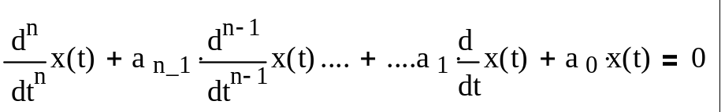
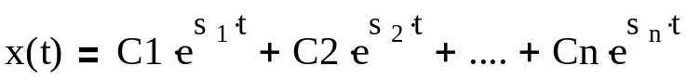
Має розв’язання:

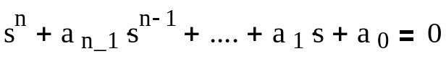
де s1, s2, …sn – корені характеристичного рівняння, а С1,С2, ...Сn - постійні, що визначаються з граничних умов.
Перехідний процес однозначно визначається коренями характеристичного рівняння.
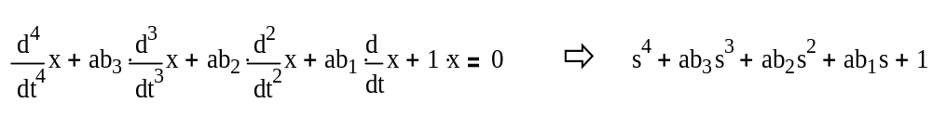
Із алгебри відомо, що коефіцієнти алгебраїчного рівняння однозначно визначаються коренями цього рівняння. Тому можна стверджувати, що коефіціенти характеристичного рівняння визначають перехідний процес. На цьому базується ідея методу стандартних коефіцієнтів:
Відібрати перехідні процеси оптимальні по різним критеріям, для цих перехідних процесів визначити коефіцієнти характеристичних рівнянь замкненої (керованої) системи, що відповідають цим перехідним процесам, створити таблиці цих – стандартних коефіцієнтів для систем різних порядків – 2, 3,... 5, 6, 7-го.
Процес синтезу буде складатись з таких кроків:
- Виходячи з вимог до системи вибрати еталонний перехідний процес (ПП),
- взяти стандартні коефіцієнти, що відповідають цьому ПП,
- виходячи з потрібної швидкодії обчислити потрібні значення коефіцієнтів характеристичного рівняння,
- обчислити параметри регулятора, що забезпечують ці значення коефіцієнтів характеристичного рівняння.

Еталонні перехідні процеси

Розглянемо задачу синтезу методом СК згідно цій послідовності і форма Вишнєградського для диференційного рівняння
Множину потрібних еталонних процесів можна скоротити, якщо збирати до одного класу процеси, що відрізняються тільки масштабом часу. Усі такі процеси певним перетворенням можно звести до одного й того ж еталонного процесу у безрозмірному часі. Це робиться так.
Дано диференційне рівняння САУ в нормованому відносно складової з вищою похідною (для прикладу беремо 4-го ступіню):
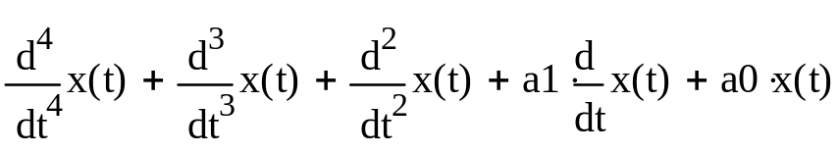

Введемо параметр “власна частота”:
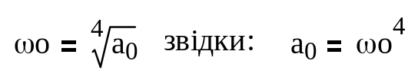

Введемо нові – безрозмірні коефіціенти
Визначимо через них розмірні коефіцієнти
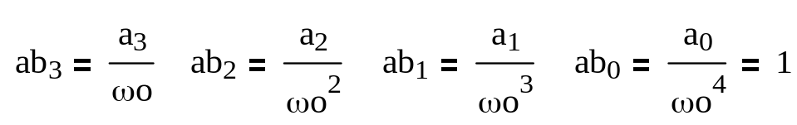

Підставимо їх у дифрівняння
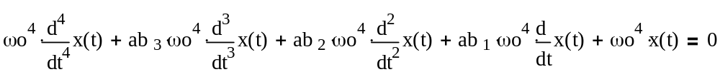
Введемо безрозмірний час і замінимо розмірні похідні безрозмірними:
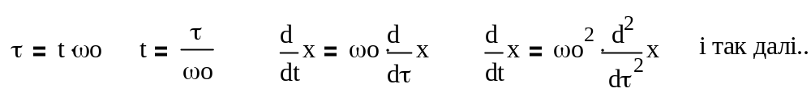
Підставимо їх у дифрівняння
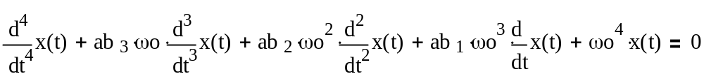
Отримуємо дифрівняння у безрозмірному часі.
Це і є форма Вишнєградського для подання диференційного рівняння. ЇЇ особливість – перший і останній коефіцієнти дорівнюють = 1. Вишнеградський отримав цю форму. Займаючись (більше ста років тому) задачею синтеза регулятора. Крім цього Вишнєградський був (недовго) міністром фінансів (успішним) і біржовим гравцем (не дуже, чому й прйшлось піти з посади міністра).
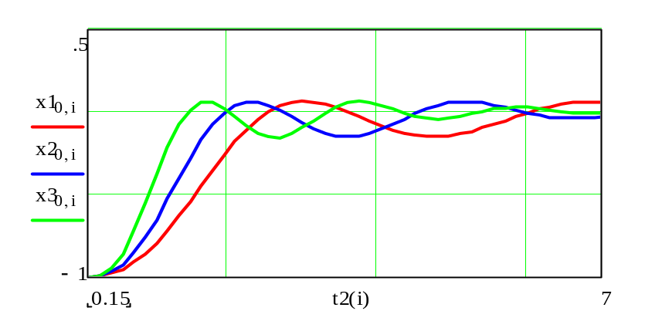
Графіки такого сімейства процесів мають вид
ωо = 1.2
ωо = 1.6
ωо =2.2
Розглянемо типові еталонні процеси і відповідні стандартні коефіцієнти.
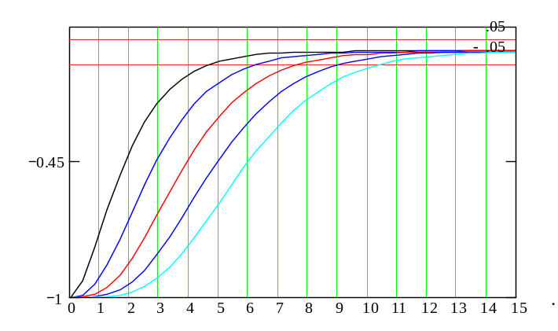
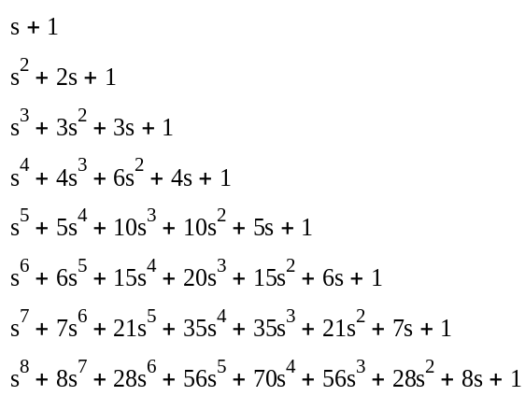
На цьому графіку подано перехідні процеси (для систем 2, 3, 4, 5, 6 порядків) і стандартні коефіцієнти для випадку кратного розподілення коренів.
Розподілення з кратними коренями

Усі корені дійсні і однакові
s_{і} = -1, і = 1 .. n

Такі процеси вибирають для випадків, коли потрібний викид hm = 0 і бажано мінімізувати навантаження на об”єкт. Недолік процесів з кратними коренями – відносно високі тривалості ПП.
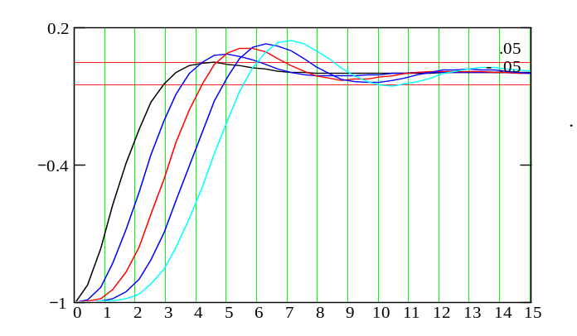
Розподілення Баттерворта
Розподілення Баттерворта (усі корені мають однаковий модуль і рівномірно і симетрично розташовані по одиничному півколу)
s_{і} = σ_{i} + ω_{i}*j; √σ_{i}² + ω_{i}² = 1; і = 1 .. n
Відповідні процеси, як видно з графіків, мають меншу тривалість ПП ніж для кратних коренів. Викид є, але помірний – 5% для САУ 6-го порядку.

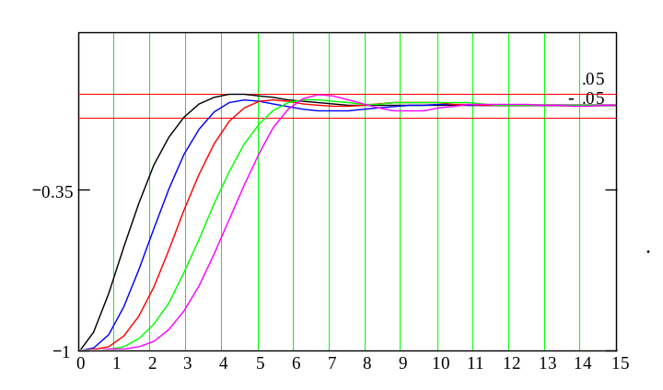
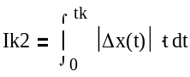
Оптимізація по критерію зваженої інтегральної помилки дає менші тривалість ПП - Тр і викид hm
Розподілення оптимальне по критерію:
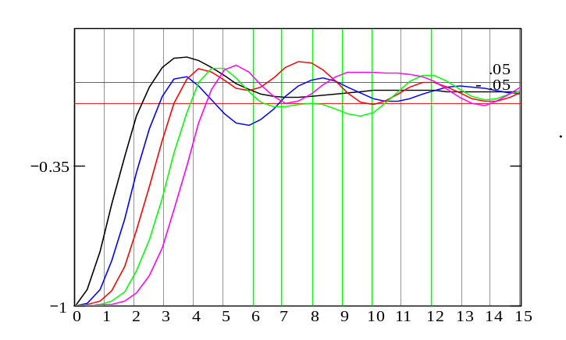
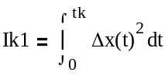
“Недолік” цього розподілення в тому, що оптимальні параметри не можуть бути визначені аналітично, вони знаходяться пошуковими методами.
Розподілення оптимальне по критерію:
Ще один, дуже поширений клас еталонних ПП – оптимальних за інтегральним квадратичним критерієм. Має два позитиви:
а) забезпечує ПП з мінімальним значенням цього критерія;
б) дозволяє отримати аналітичне розв’язання оптимізаційної задачі, звичайно цим прикрашають масові дисертації.
“Негативи”:
а) великі викид і тривалість ПП;
б) велика чутливість до варіацій параметрів (при незначній зміні параметрів система може втратити стійкість).
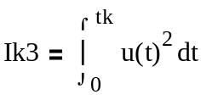
Взагалі, критерії можуть бути природними, як от критерій витрат енергії на управління:

Порядок розв’язання задачі синтезу управління по
вектору стану
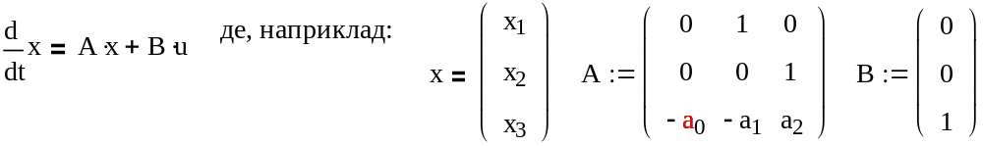
Ми розглянули загальну постановку задачі синтезу, критерії оптимальності, еталонні ПП (перехідні процеси). Тепер можемо подати задачу синтезу у виді певної послідовності кроків, можна сказати. – алгоритму синтезу.

1. Дано – а) дифрівняння системи у канонічній формі Коші:

б) Вимоги до якості регулювання
тривалість ПП - Tp ≤ Tpz викид - hm ≤ hmz та інші...
2. Управління шукаємо у виді
u = K*x,
де К – матриця (вектор для одноканального управління)
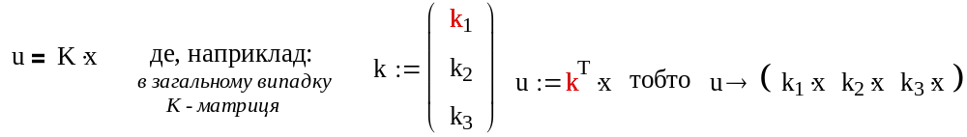
3. Знайти. Задача синтезу зводиться до знаходження усіх елементів К, таких, що САУ задовольняє поставленим вимогам - К??
І тепер запишемо вже власне послідовність кроків синтезу:
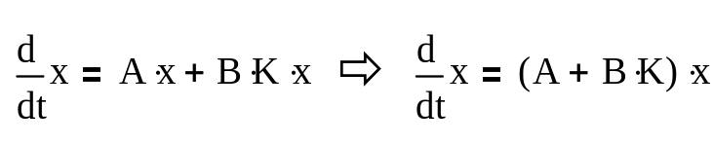
1. Підставляємо вираз для управління в дифрівняння об”єкта.
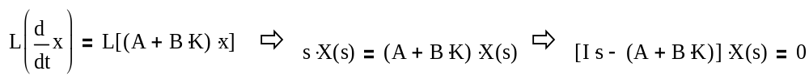
2. Виконуємо перетворення Лапласа для цього рівняння і маємо:
Дивимось на останнє рівняння, воно виконується, якщо
a) X(s) =0 – це дає так зване тривіальне розв”язання х(t) ≡ 0 і нас не цікавить;
b) det(I*s – (A + B*K)) = 0 – це дає нам рівняння для визначення К.
Детермінант згорнута у матрично-векторну форму система лінійних однорідних алгебраїчних рівнянь. А, як відомо з курсу алгебри, ця система має нетривіальне розв’язання тільки, якщо детермінант матриці коефіцієнтів дорівнює нулю (можна це трактувати так – коли перенесемо якусь змінну у праву частину – формально отримаємо систему з n рівнянь для (n-1) змінних. Щоб така система мала не суперечливе розв’язання одно рівняння повинно бути “зайвим” – лінійною комбінацією інших. Відомо що детермінант такої системи дорівнює нулю).
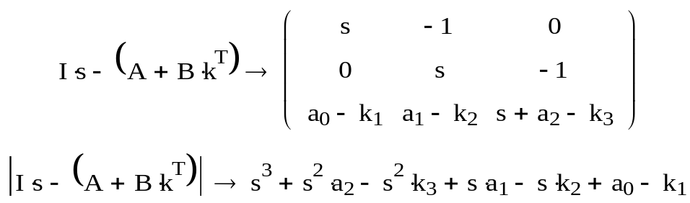
3. Розкриваємо детермінант і отримуємо характеристичне рівняння замкненої САУ. Для системи 3-го порядку:
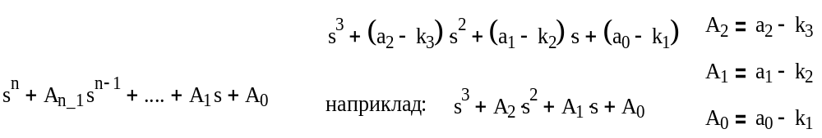
Збираємо коефіцієнти при однакових ступінях і отримуємо характеристичне рівняння замкненої САУ, коефіцієнти якого Аі залежать від параметрів об’єкта та невідомих поки параметрів регулятора:
4. Вибираємо еталонний ПП, беремо (з таблиці, або документа) значення стандартних коефіцієнтів, безрозмірної тривалості ПП, викиду. Ну от так, наприклад для системи 3-го порядку:

5. Обчислюємо потрібну власну частоту і потім, згідно залежностям записуємо вирази для потрібних значень коефіцієнтів.
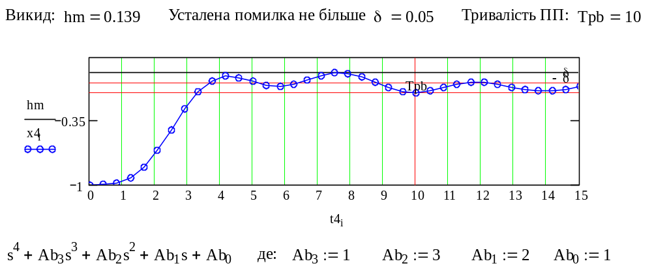
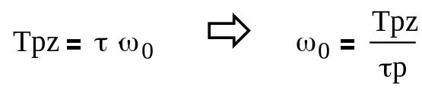
6. Прирівнюємо коефіцієнти при однакових ступінях у характеристичному рівнянні замкненої САУ і “оброзміреному” еталонному характеристичному рівнянні. Так отримуємо систему рівнянь для визначення невідомих параметрів регулятора.

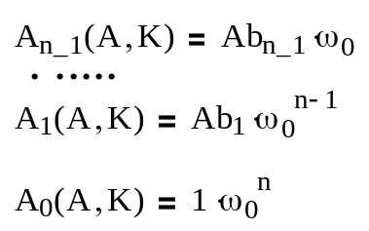

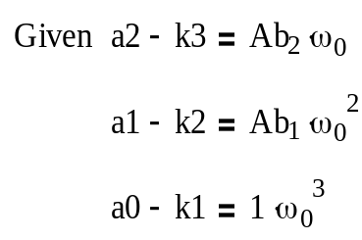
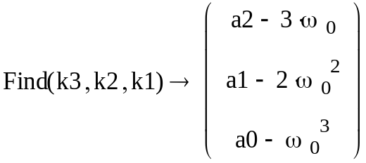
Для прикладу – системи 3-го порядку це розв’язання майже очевидне:

Задача синтезу регулятора по вектору стану має одну й ту ж структуру для лінійних динамічних систем довільного ступеню. У випадку одної управляючої дії задача зводиться до розв’язання системи алгебраїчних (звичайно нелінійних) рівнянь.

